“科创中国” 睡眠数字产业科技专场落幕 企业力量赋能失眠数字疗法标准化进程
2025 年 9 月 12-14 日，第十七届中国睡眠研究会学术年会在北京举办期间，由中国睡眠研究会主办、首都医科大学宣武医院承办的 “科创中国” 睡眠数字产业科技专场系列活动同步开展。其中，9 月 13 日 15:30-17:30 的核心环节中，迈动数康、阿呆科技、华为等企业代表与领域专家深度对话，围绕 “行业团体标准失眠数字疗法的技术规范与应用指南” 贡献产业视角，成为推动失眠数字疗法落地与标准化发展的关键力量。

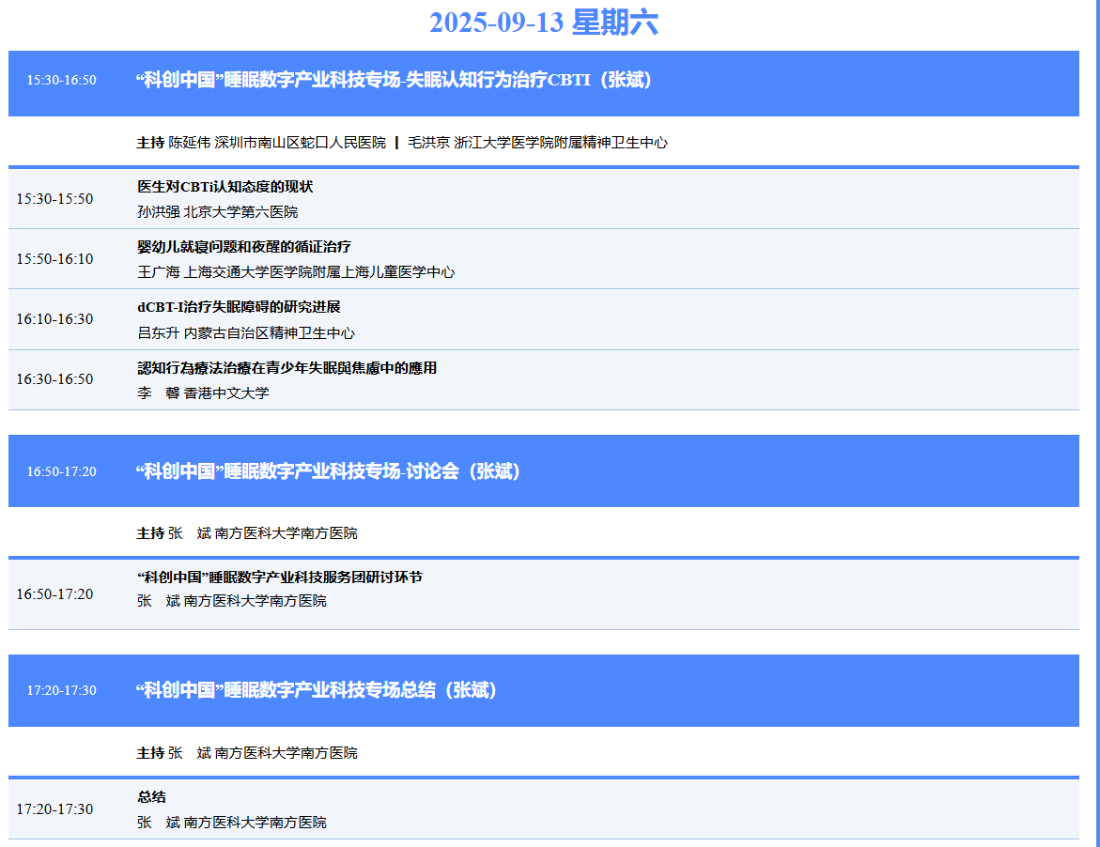
企业深度参与研讨，共筑行业标准核心共识
在南方医科大学南方医院张斌主持的 “科创中国” 睡眠数字产业科技专场讨论会及科技服务团研讨环节（16:50-17:20）中，企业代表与王广海、冯媛、张雯静等专家围绕失眠数字疗法标准体系展开针对性交流，从技术落地、场景适配、安全保障等维度提出实践建议，为标准完善提供重要产业支撑。
企业代表结合自身技术研发与产品应用经验，针对标准体系中 “技术配置” 、“功能和治疗场景设置” 、“数据安全与监督管理” 部分提出建议：强调硬件设备兼容性、软件操作便捷性需与临床需求深度匹配； 结合服务案例指出，失眠数字疗法需覆盖家庭、社区、医院等多场景，确保疗法可在不同医疗场景快速推广；数据采集、存储、传输全流程出发，建议标准明确数据加密技术要求、用户隐私授权机制，同时提出建立企业内部数据安全审计制度，与监管部门形成协同监督体系。
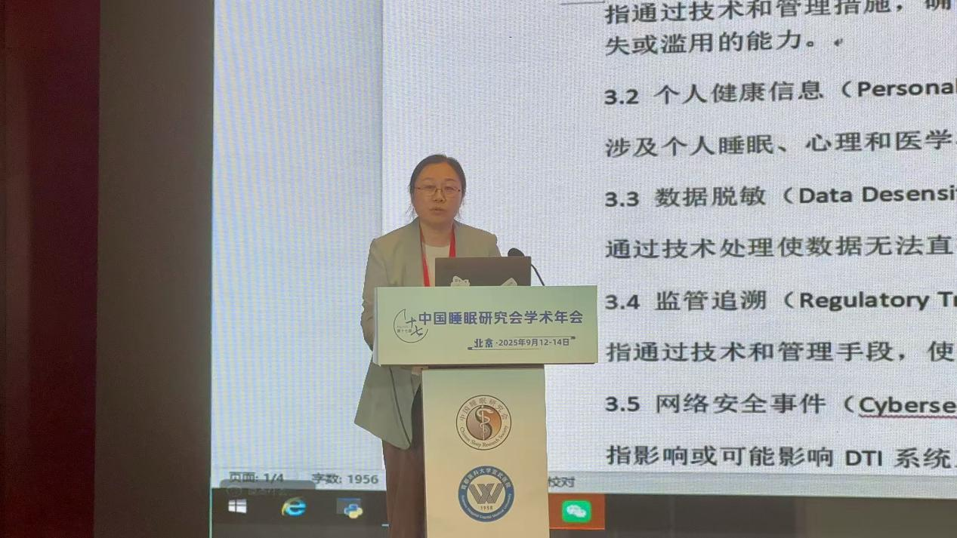
标准体系完善需产学研协同，企业成技术转化关键纽带
本次活动提及的失眠数字疗法标准体系，其落地实施离不开企业的技术转化与产业实践。正如研讨环节中企业代表所言，标准的制定需兼顾科学性与实用性。一方面，需依托医疗机构的临床数据验证疗法有效性；另一方面，需通过企业将临床方案转化为可落地的产品与服务，例如将 dCBT-I（数字化认知行为治疗）的治疗流程嵌入 APP，结合 AI 算法实现自动化评估与干预，让标准化疗法惠及更多失眠患者。
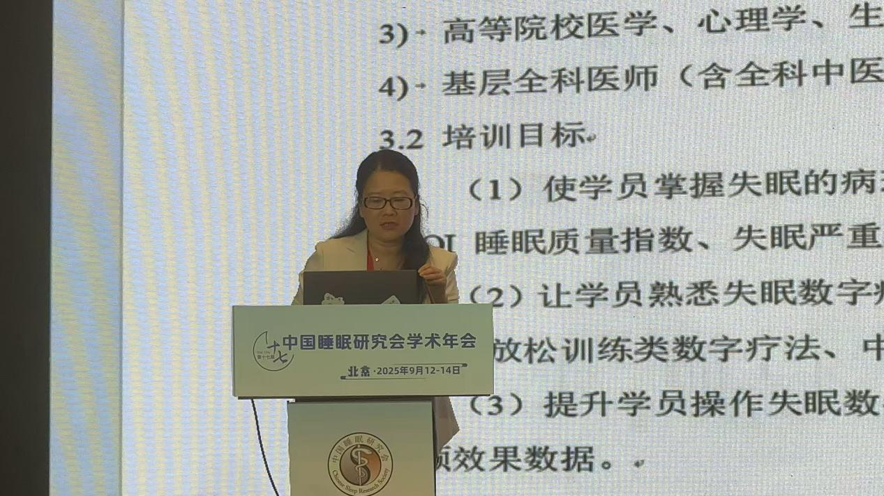
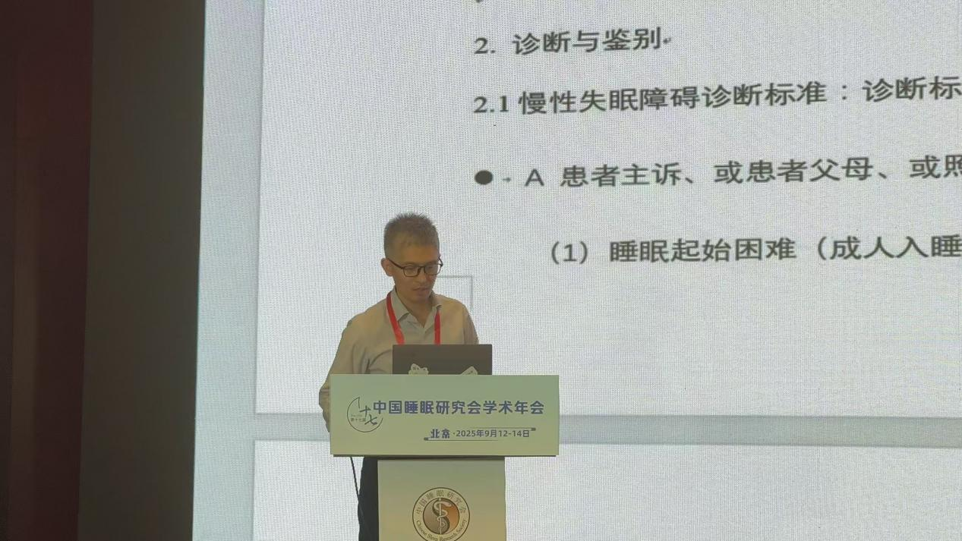
在专场总结环节，张斌也强调，失眠数字产业的高质量发展需以标准为引领，以企业为纽带，推动 “临床研究 - 技术研发 - 产业应用” 闭环构建。未来，随着标准体系的逐步完善，企业将在技术创新、场景拓展、服务下沉等方面持续发力，与医疗机构、科研机构共同推动失眠数字疗法普及，为改善国民睡眠健康贡献产业力量。
